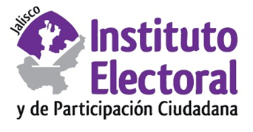

**Décima tercera sesión ordinaria de la**

**Comisión de Prerrogativas a Partidos Políticos**

**Fecha:** miércoles 11 de agosto de 2021

**Hora:** 12:00 horas

**Lugar: Videoconferencia**

**Orden del día:**

1. Presentación y, en su caso, aprobación del orden del día.
2. Proyecto de dictamen de la Comisión de Prerrogativas a Partidos Políticos del Instituto Electoral y de Participación Ciudadana del Estado de Jalisco mediante el cual propone el monto total de financiamiento público para los partidos políticos nacionales y locales para el año 2022.
3. Asuntos generales.